МОБУ СОШ № 7 г.Сочи им. Москвина А.П.
объявляет набор в первый класс
на 2022-2023 учебный год

Дни приёма: 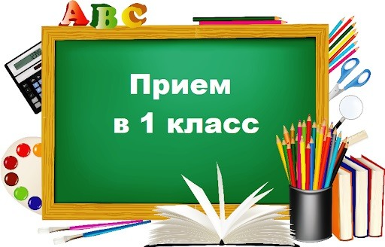
вторник 14:00 -16:00
четверг 14:00 -16:00
Предварительно записаться можно по тел.8862 254-51-10
Прием ведется в кабинете № 5 (приёмная директора)

Приём заявлений в первый класс МОБУ СОШ №7 г. Сочи им. Москвина А.П. для детей, проживающих на закрепленной за школой территории, или имеющих преимущество при зачислении в 1 класс начинается с 1 апреля текущего года и завершается 30 июня текущего года.
Приём граждан осуществляется по личному заявлению родителя (законного представителя) ребёнка при предъявлении оригинала документа, удостоверяющего личность родителя (законного представителя)
Для приёма родитель (законный представитель ребёнка)
представляет следующие документы:
- копию документа, удостоверяющего личность родителя (законного представителя) ребенка или поступающего;
- копию свидетельства о рождении ребенка или документа, подтверждающего родство заявителя;
- копию документа, подтверждающего установление опеки или попечительства (при необходимости);
- копию документа о регистрации ребенка или поступающего по месту жительства или по месту пребывания на закрепленной территории или справку о приеме документов для оформления регистрации по месту жительства (в случае приема на обучение ребенка или поступающего, проживающего на закрепленной территории, или в случае использования права преимущественного приема на обучение по образовательным программам начального общего образования);
- справку с места работы родителя(ей) законного(ых) представителя(ей) ребенка (при наличии права внеочередного или первоочередного приема на обучение);
- копию заключения психолого-медико-педагогической комиссии (при наличии).
Для детей, не зарегистрированных на закреплённой территории, приём заявлений в первый класс начинается с 6 июля текущего года и продлится до момента заполнения свободных мест, но не позднее 5 сентября текущего года.

Иностранные граждане и лица без гражданства все документы представляют на русском языке или вместе с заверенным переводом на русском языке.

Копии предъявляемых при приёме документов хранятся в образовательной организации на время обучения ребёнка.

